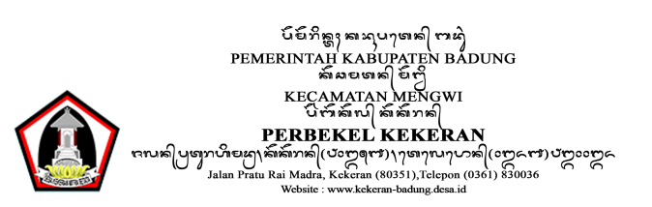

SURAT KETERANGAN USAHA
Nomor : 500/001/KEKERAN

Yang bertanda tangan di bawah ini Perbekel Kekeran, Kecamatan Mengwi, Kabupaten Badung, Provinsi Bali. Menerangkan bahwa pada :

Nama : NI WAYAN DARMINI
Jenis Kelamin : Perempuan
Tempat Tgl Lahir : Tabanan/11 Mei 1981
Status Perkawinan : Kawin
Kewarganegaraan : WNI
Agama : Hindu
Nomor KTP : 5103025105810005
Alamat/Tempat Tinggal : BR. DELOD YEH KEKERAN RT - / RW - Dusun Delod Yeh Desa Kekeran, Kecamatan Mengwi, Kabupaten Badung
Nama Usaha : DARMINI PIG
NPWP : -
Alamat Usaha : BR. DELOD YEH KEKERAN RT - / RW - Dusun Delod Yeh

Adalah salah satu warga desa kami yang bertempat tinggal pada alamat tersebut diatas, dan berdasarkan sepengetahuan kami yang bersangkutan benar sebagai Pengusaha yang bergerak dibidang : DARMINI PIG.

Demikian Surat Keterangan ini kami buat dengan sebenarnya, dimohon kepada yang berkepentingan mengetahui dan maklum adanya.

Ditetapkan di : Kekeran
Pada tanggal : 11 April 2023
Perbekel Kekeran

I Nyoman Suarda

